MB&F M.A.D. Gallery即將展出一場由Ulysse Fréchelin所創作的驚人攝影集暨攝影展── 「American Trucks」。

MB&F M.A.D. Gallery先前曾為瑞士攝影師Ulysse Fréchelin出版藝廊的首本出版品──《American Trucks》攝影集，其中蒐集了他一系列令人驚嘆的影像作品。這本厚達100頁的攝影集，是對象徵美國公路的經典大卡車所表達的欣喜讚頌。

卡車讓人聯想起美國的公路文化與背後所代表的自由，它已不再僅是一種交通工具，而名符其實地成為了代表一個國家與其人民的認同象徵。

在「American Trucks」展中，Ulysse Fréchelin巧妙地運用了近拍與各種角度拍攝，讓影像中的被攝物不是那麼容易在第一眼被辨識出來，例如：充滿光澤的排氣管、霸氣的進氣柵、線條優美的擋泥板、車頭的鉚釘引擎蓋、平滑或有著波紋的拖車車體外板、閃閃發亮的輪圈蓋，或是粗重厚實的輪胎螺絲……。Fréchelin將這些卡車細節完全改變，並以飽滿的光線充分展現這些物體、賦予它們全新的風貌。這些驚人的成果描繪的不是卡車本身，而是旁觀者對它們該如何呈現的一種想像。

Fréchelin在亞歷桑納與新墨西哥州邊境的卡車休息站裡，頂著高溫整整拍攝了兩個多星期。他毫無疑問地成功捕捉了這些巨獸身上的壯闊光景、閃亮刺眼的鍍鉻金屬，及黃、綠、紅等鮮明醒目的用色，當然也包括了背景裡美國西部傳說中的眩目光線與大片湛藍天空。

為了慶祝《American Trucks》攝影集的出版──包括100套限量編號與簽名的硬盒版──M.A.D. Gallery也特地舉辦了由書中照片選輯而成的攝影展。

每張圖片僅限量8幅大尺寸高規印刷版本。

American Trucks：關於拍攝
《American Trucks》一書與攝影展的起源，完全是巧合驅使這位瑞士攝影師在2013年夏季前往拍攝這一系列的出色影像。Ulysse Fréchelin解釋道：「我為了一個美國知名品牌的拍攝工作前往洛杉磯，雙腳才剛落地，這項拍攝就在最後一刻被臨時取消。在多了幾個星期的時間需要排遣之下，我心血來潮動身前往新墨西哥州的聖塔菲（Santa Fe）。」

「我還記得美國藝術家Georgia O’Keeffe在談到新墨西哥州的地貌時的那份興奮之情，所以我想去親眼瞧瞧，順道拜訪她之前在阿必谷（Abiquiu）的老家。然而，我最終還是沒有到達那間屋子……」

「阻撓」Fréchelin藝術朝聖之旅的，正是他在往聖塔菲的途中看到佔據了整條公路的大量卡車──Peterbilts、Kenworths、Macks……等等。他完全被這些卡車迷住了，於是他決定要在沿途的卡車休息站裡拍攝它們──一路從亞利桑那州的霍爾布魯克（Holbrook），到新墨西哥州的加洛普（Gallup）與阿布奎基（Albuquerque）。

卡車休息站的現場狀況就如同瑞士詩人Blaise Hofmann在《American Trucks》前言中所貼切描述的一般：「在卡車閃亮的駕駛座外頭，有著瀝青燃燒的氣味、喇叭的轟鳴聲，以及來自排氣管的廢氣。」Hofmann緊接著形容Fréchelin在這趟旅程中所遇到的人物：「快人快語的卡車司機總在閒聊瞎扯，至於墨西哥人、地方農民以及印地安人，則是舞台上的臨時演員。」

有一回的遭遇讓Fréchelin特別難忘：他因為被誤認為貨物竊賊而在鐵路旁被警官逮捕，「我想盡辦法拿出所有能夠證明我是一位攝影師的證據，並且把我所有的資訊盡可能提供給他。」Fréchelin回憶道；隨後他透露在拍攝這一系列作品時遇到的最大挑戰，無疑是：「熱死人的天氣。」

American Trucks：關於照片
在《American Trucks》中，Fréchelin美妙地捕捉了金屬排氣管、大型後照鏡與巨型車側扶手的閃耀光澤，以及反射在上頭、足以與卡車並列為主角的蔚藍天空。他描繪進氣柵欄絢麗的樣式，甚至試圖灌注感官情慾在引擎蓋的鍍鉻裝飾近攝上。在觀賞平坦而富層次的黑色輪胎照片時，你彷彿真的可以聞到橡膠的味道。

然而，Fréchelin作品中那些鮮豔、令人垂涎的色彩──如檸檬黃、萊姆綠、草莓起士蛋糕般的紅與白，以及雪酪橘──或許才是最亮眼的部份。

「對我來說，這些色彩足以代表美國人，以及一項美國人最顯著的特質：他們很『敢』！」Fréchelin表示，「鍍鉻與金屬用色的力道與直率，是對卡車──卡車司機吃飯的傢伙──最真實的禮讚。」

「當他們可以自由改造卡車時，你能見識到那是多麼自由的創作！」提到個人自營的卡車司機時，Fréchelin說，「他們完全不受拘束，一輛阿布奎基的紫羅蘭粉紅卡車上所出現的大紅、檸檬黃以及亮橘色，讓我徹底啞口無言。」

畢業於瑞士沃韋（Vevey）知名攝影學校的Fréchelin補充道，在他攝影的時候，內心深處可能會出現「美國攝影師Robert Frank、Saul Leiter、Philip-Lorca deCorcia，或者是David Lachapelle的作品。」

American Trucks：關於攝影集與攝影展
結束卡車的拍攝後，Fréchelin為這些影像四處尋找出路。2014年一月一個寒冷的上午，他在日內瓦M.A.D. Gallery與MB&F的創始人暨創意總監Maximilian Büsser碰面討論他的計畫。

起初的談話中，他們心裡想的都是一場攝影展。但當這位藝術家告訴Büsser他的夢想其實是將卡車照片集結成冊時，Büsser馬上說：「那就來做吧！」結果不必多說：Fréchelin得到了一場攝影展與一本夢想之書，至於M.A.D. Gallery則出版了創立以來的第一本出版品。

「我的許多攝影作品都是廣告用途，」Fréchelin說道，「但書本不像廣告這麼短暫速食，它是一則時間的紀錄、一項真實的成就。我只想在最佳的條件下完成一本書，所以當Notter + Vigne負責平面設計、Genoud SA印刷、MB&F出版的情況下，我實在無法要求更多了。」

「我很幸運能在這次合作的過程中，發現Max所擁有極罕見的企業家精神。我仍舊十分驚奇於他在一月那個關鍵的早上，毅然同意出版這本書時所展現的速度與毫不遲疑。」

關於藝術家：Ulysse Fréchelin
Ulysse Fréchelin於1981年生於瑞士納沙泰爾（Neuchâtel）。他起初的創作形式是寫作，直到20歲才第一次認真使用相機，結果幾乎在一夜之間就產生了成為一位攝影師的想法。

2001至2005的四年間，Fréchelin在瑞士沃韋（Vevey）的攝影學校學習攝影。他說：「當面臨上大學與另一條路的抉擇時，我選了另一條路，而我從來都沒有後悔過。」

學業完成後，他花了五年的時間在巴黎精進他的攝影技巧；起初他擔任Albert Giordan、Shu Akashi以及Tiziano Magni等攝影師的助理，接下來他便以攝影師的身分自立門戶。在柏林與紐約的幾次旅行後，Fréchelin於日內瓦舉辦了第一次的展覽，同時也在這座2011年搬入的城市成立了自己的工作室。

Fréchelin在日內瓦持續利用自然光與大量的室外寫真發展他的靜物攝影技巧。他說：「我試著傳達出當我在觀察大自然與各種元素時，所見證的自然與存在之美。」

除了「American Trucks」這類私人的創作主題，Fréchelin也為許多時尚領導品牌如Bvlgari、Dior、Cariter、Chanel與Burberry等執行商業拍攝，並且為時尚領導雜誌如Numéro、CR Fashion Book等進行專題攝影。

Ulysse Fréchelin的「American Trucks」攝影展願望清單：

- 每張圖片僅限量8幅印刷版本

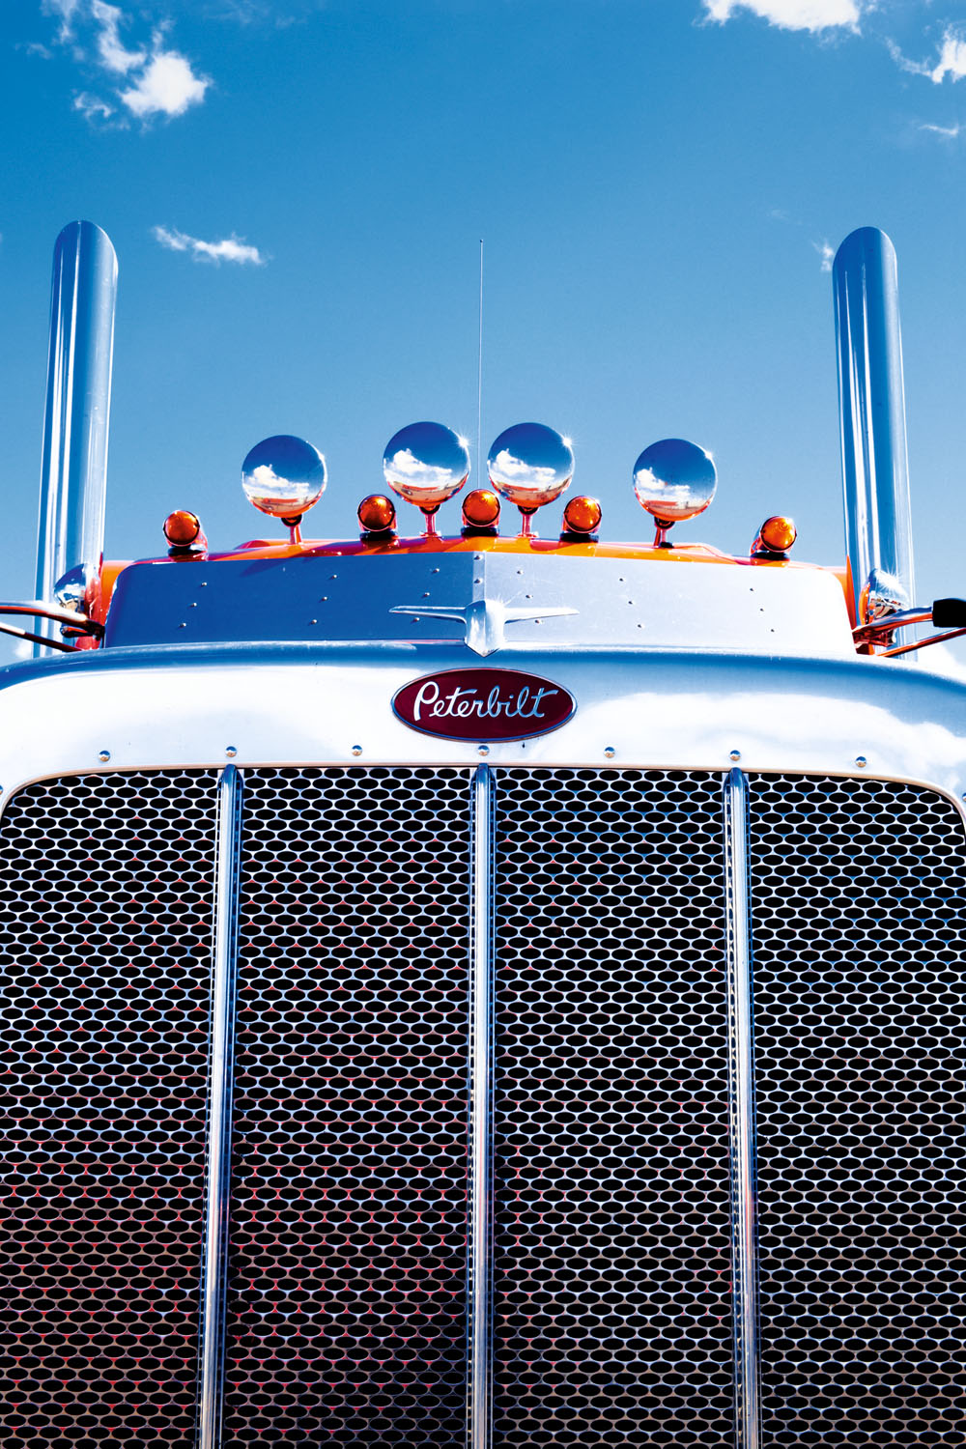  Lupton | 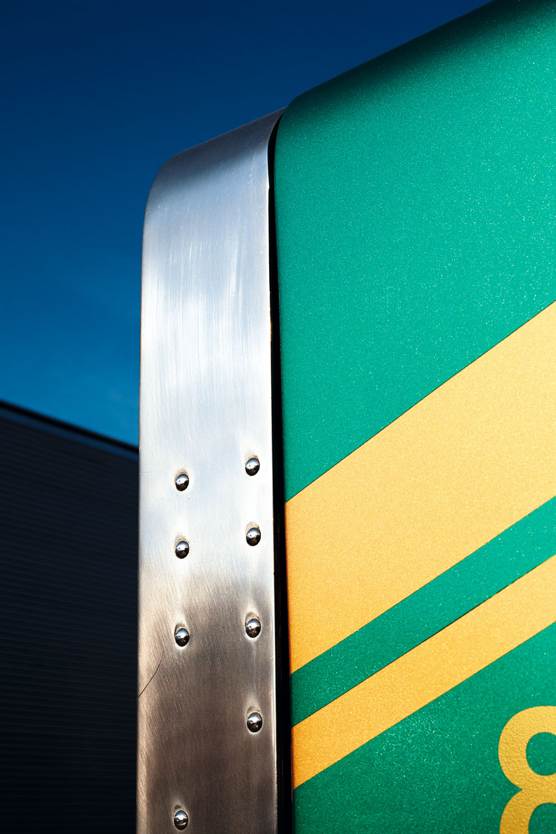  Eight | 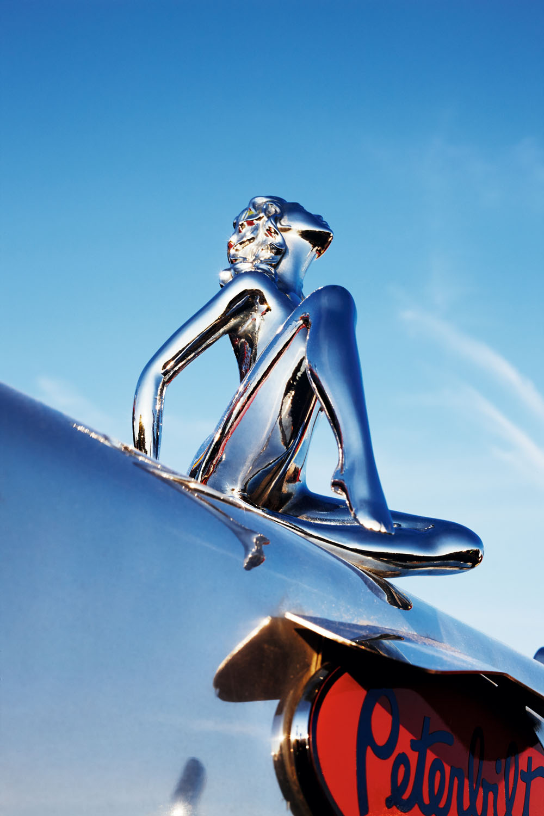  Stainless  Steel Woman | 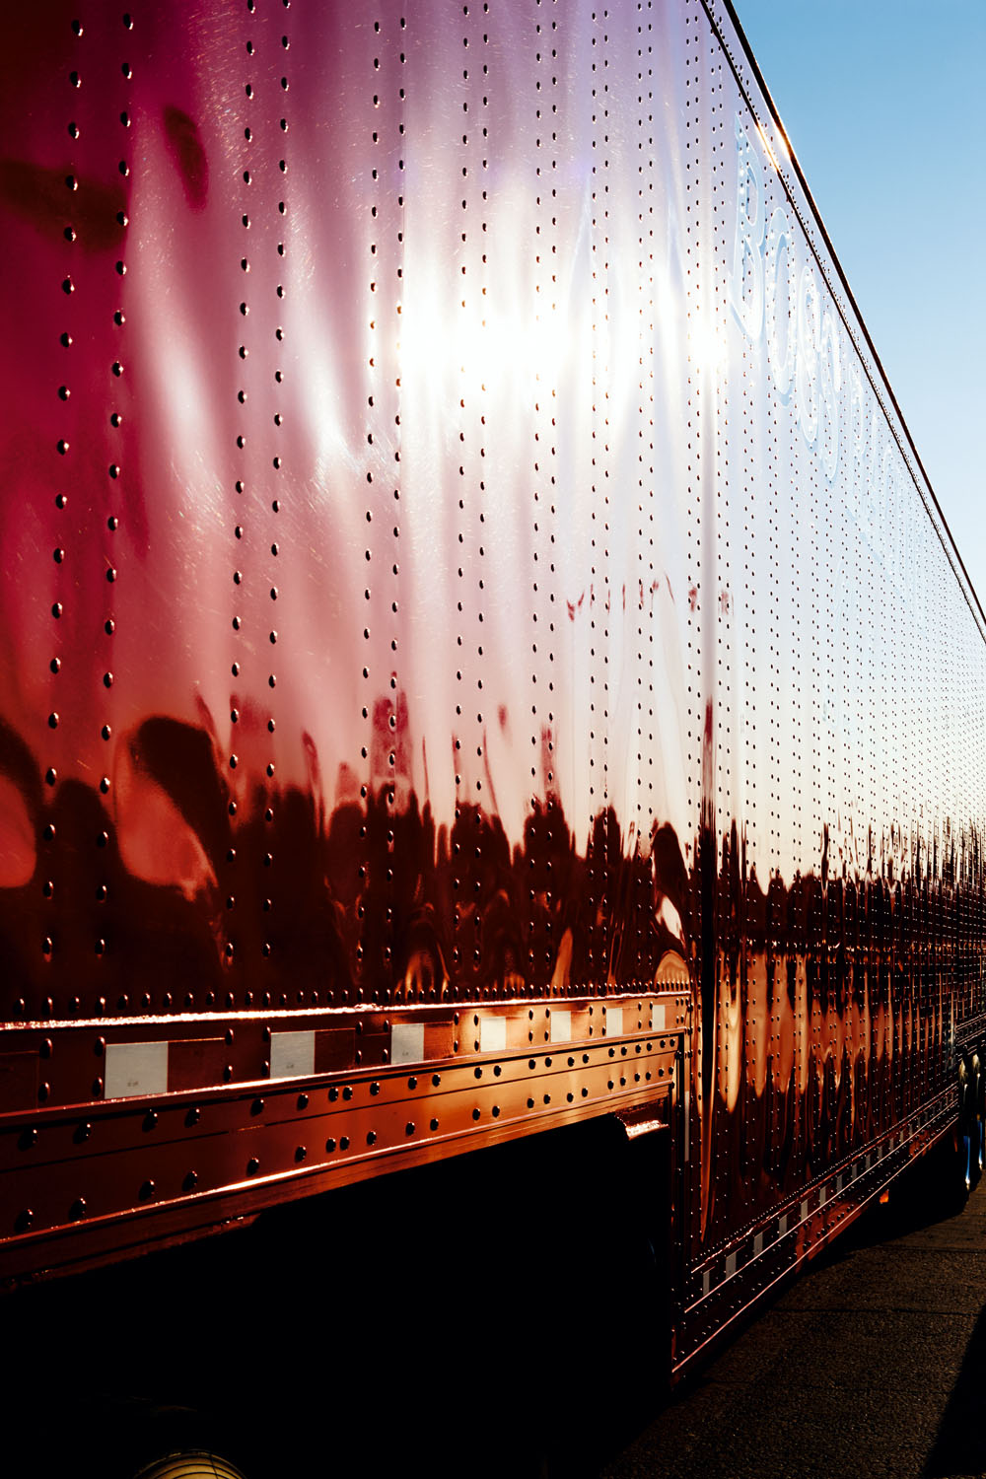  Evening Shine
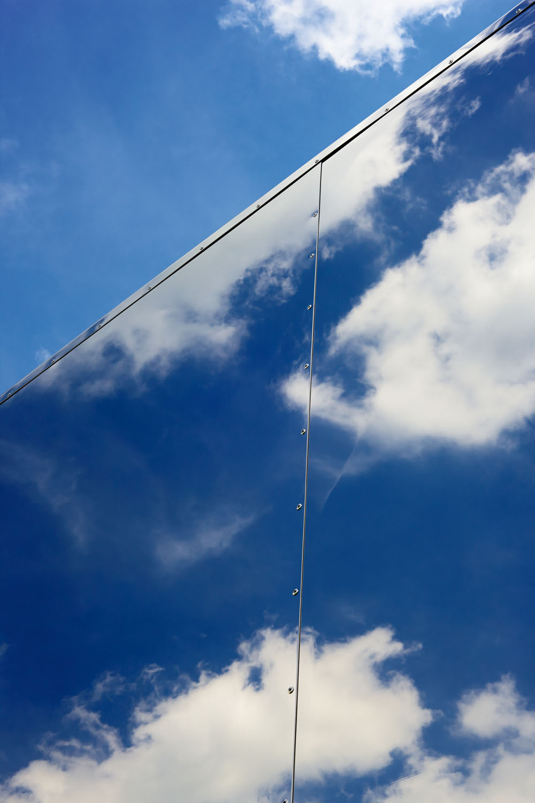  Mirrored Clouds | 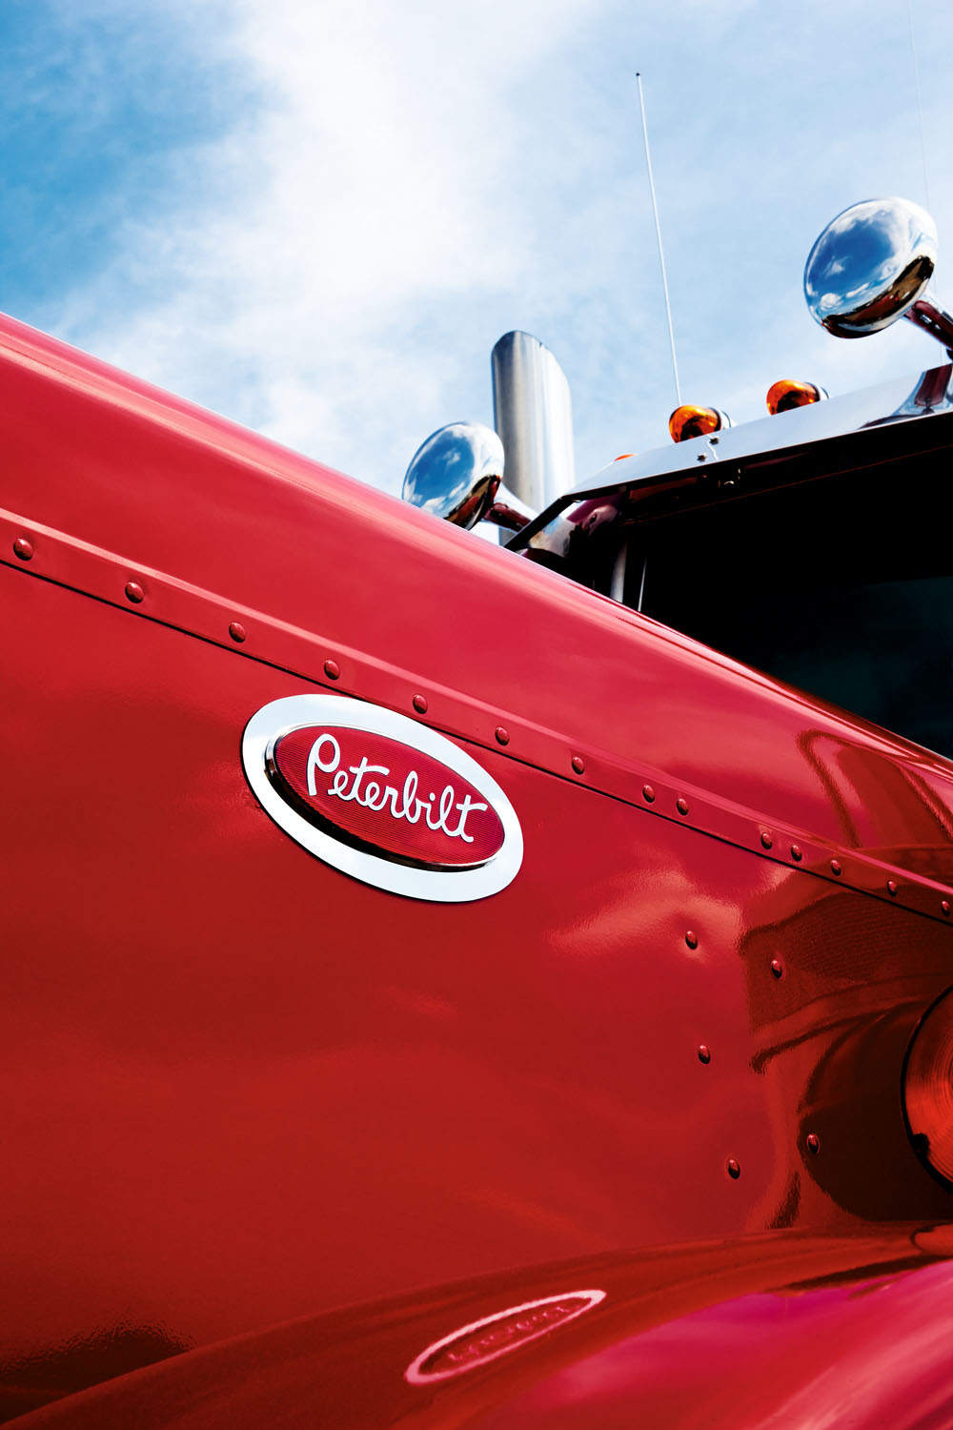  Walcott | 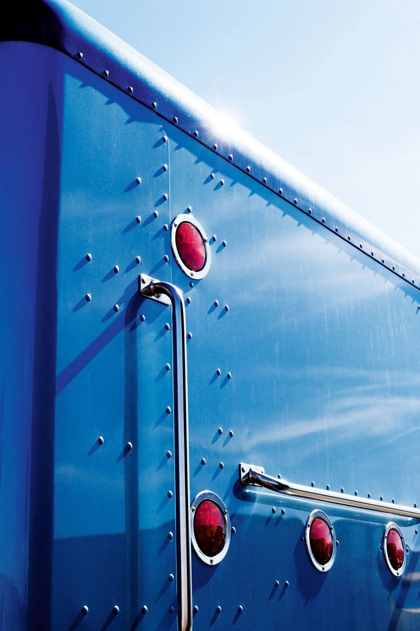  Blue Back | 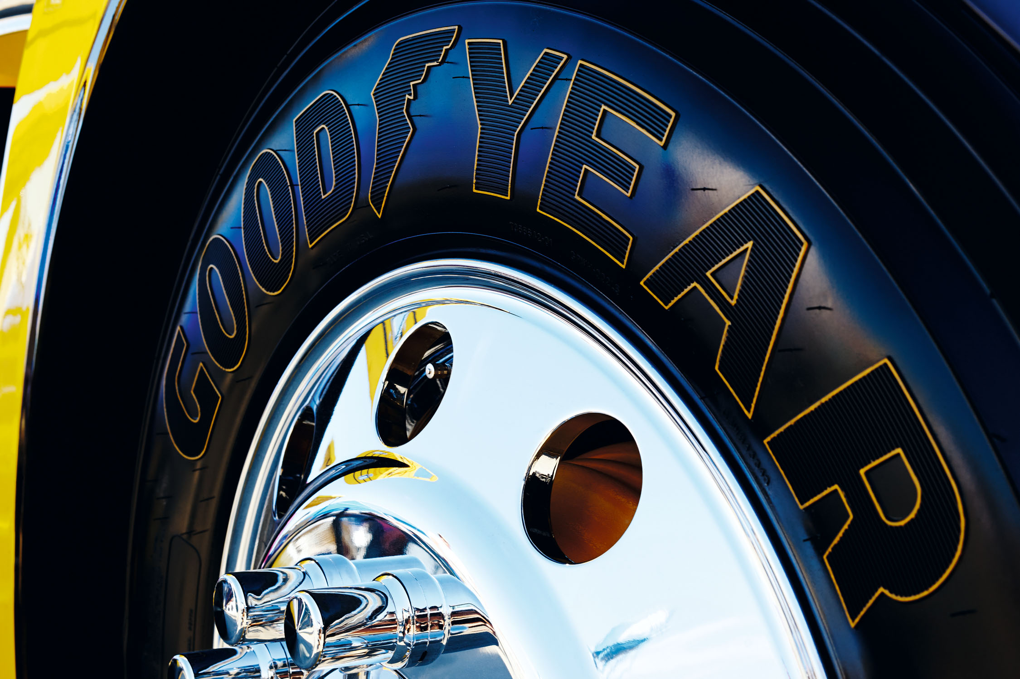  Goodyear

「Lupton」、「Eight」、「Stainless Steel Woman」、「Evening Shine」、「Mirrored Clouds」、「Walcott」、「Blue Back」
畫框90 x 120公分
建議售價：1,900瑞郎（含稅）

「Goodyear」
畫框140 x 100公分
建議售價：2,200瑞郎（含稅）

- 100頁攝影集
一般版
建議售價：95瑞郎（含稅）

硬盒限量版：100套，由藝術家親筆簽名與編號
建議售價：195瑞郎（含稅）

